北京邮电大学 国际学院
工程创新与实践项目
团队交付文档 2
复杂工程项目实施方案
5G Network Planning Implementation Plan
北邮海淀校区5G网络规划与设计
项目名称 | 北邮海淀校区5G网络规划与设计
项目组名 | NULL
班 级 | 2023215102 电管3班
编制角色 | 售前技术工程师
编制人 | 戈畅
审核人 | 李佳璇（质量总监）
批准人 | 周敦奕（项目经理）
版 本 | V1.0
日 期 | 2026年9月11日

一、项目概述

1.1 项目背景
北京邮电大学海淀校区属于典型的高校高密用户场景。校区内教学楼、图书馆、宿舍楼、食堂与运动场分布密集，建筑高低错落，人流呈现显著的时空潮汐特征：上课时段集中于教学区，就餐时段集中于食堂，晚间集中于宿舍区，运动会等活动期间则在操场形成瞬时超高密度热点。这种场景对无线网络提出了"连续覆盖 + 突发容量 + 干扰可控"的三重要求。
前期实习已完成校区LTE网络路测采集与基础分析，形成了包含RSRP、SINR、RSRQ、RSSI、PCI等参数的原始路测数据集，以及涵盖80个基站、250个小区的现网工参表。本项目承接上述LTE实测数据与工参资源，面向5G网络演进开展校园专项规划设计。
与常规课堂仿真不同，本项目以运营商真实高校专项网络规划项目为蓝本，要求方案兼顾覆盖效果、工程施工可行性、成本约束与电磁安全，具备工程可落地性。同时，项目要求把AI工具嵌入数据分析、站址初选、参数寻优与可视化环节，并对AI输出结果开展人工校验修正，形成"传统网优 + 轻量化AI"的双层分析体系。

1.2 项目目标
本项目设定四类目标，如表1-1所示。
目标类别 | 具体目标 | 可验证标准
思维转型目标 | 从被动课堂学习转向面向客户、结果导向的工程化项目思维，完整体验需求分析、方案设计、评估验证、风险评估到交付汇报的全流程 | 完成项目制全周期管理，输出9份岗位工作文档并通过G0—G3质量门评审
技术能力目标 | 基于LTE实测数据完成校区5G完整网络规划输出，涵盖站点位置、天线工程参数、扇区载波配置、Massive MIMO波束规划与邻区规划 | 输出7站21小区完整工程参数表；PCI/MOD3方向性冲突检查通过；邻区关系可追溯
AI创新目标 | 把AI工具嵌入数据分析、站址初选、波束参数寻优、覆盖可视化与风险识别环节，对AI输出开展人工校验修正，规避AI幻觉 | 关键AI输出人工复核率100%；形成不少于7条"AI输出—人工校验—修正"闭环记录
综合能力目标 | 掌握小组分工、质量管控、进度管控、风险识别、工程文档撰写与技术方案汇报能力 | 2.5天周期内按期交付；RACI矩阵责任清晰；风险登记册完整；答辩PPT支撑15—20分钟汇报
表1-1 项目目标与可验证标准

1.3 项目范围

1.3.1 范围内工作
- 路测原始数据完整性核验、清洗规则制定与统计口径冻结；
- RSRP、SINR空间分布分析与40米网格聚类，识别弱覆盖、低质量与重叠覆盖区域；
- 典型问题区人工复核与根因分析（同频干扰、MOD3冲突、主导小区缺失）；
- 校园业务场景划分与容量需求定性分析；
- 5G频段选型论证；共址站与新建微站候选筛选及工程可行性初判；
- 7站21小区工程参数初值设计（方位角、挂高、机械/电子下倾、发射功率、载波配置）；
- Massive MIMO SSB广播波束与业务波束分场景策略设计；
- 同频邻区关系规划与PCI/MOD3方向性干扰图建模及图着色；
- 规划前基线统计与规划后KPI设计目标制定；
- AI辅助环节的人工校验记录与修正留痕；
- 工程实施规范、质量管理办法、风险登记册与全套交付文档编制。

1.3.2 范围外工作
⚠ 以下工作不在本项目范围内，其结论不得在交付文档中表述为"已完成"或"已验证"。
- 设备选型与采购、土建施工、设备安装与开通入网；
- 现网参数修改与实际割接；
- 建成后的DT/CQT验收测试与优化迭代。

二、需求分析

2.1 场景需求
依据校园功能分区与人流特征，将规划区域划分为五类典型场景，各场景的业务特征与网络需求如表2-1所示。
场景 | 建筑/环境特征 | 人流特征 | 核心网络需求 | 规划侧重
教学楼区 | 多层建筑密集，楼间距小，玻璃幕墙与混凝土混合结构 | 上课时段高密度稳定驻留，课间瞬时移动峰值 | 室内外连续覆盖；高密度并发承载；楼层间垂直覆盖均衡 | 垂直分层波束；控制穿楼越区；容量优先
图书馆/科研楼 | 单体体量大，内部隔断多，深度覆盖难度高 | 长时间静止驻留，数据业务为主 | 稳定的深度覆盖；高吞吐；低干扰 | 主导小区明确；限制多小区竞争
宿舍区 | 高层建筑群集中，楼间遮挡严重 | 晚间高密度，业务量峰值时段与教学区错峰 | 高层垂直覆盖；大容量承载；避免对居民窗面过度辐射 | 高层分层权值；方位角避让窗面
运动场/开阔区 | 视距条件好，无遮挡，边界开放 | 平时低密度，活动期间瞬时超高密度 | 开阔区连续覆盖；活动期突发容量；控制远距离越区 | 低功率精细覆盖；限制主瓣外泄
校门与主干道 | 线状覆盖，两侧建筑不对称 | 移动状态为主，切换频繁 | 连续覆盖不中断；切换成功率；明确主导小区 | 沿路波束；主导性≥6 dB；邻区完备
表2-1 校园典型场景需求分析

2.2 现网问题需求
基于LTE路测数据的定量分析，现网存在的核心矛盾并非覆盖不足，而是"覆盖充足条件下的质量受限"。这一判断直接决定了5G规划的技术路线：不以盲目增加站点提升信号强度为目标，而以建立主导小区、收敛重叠覆盖、消除同频与MOD3干扰为核心。
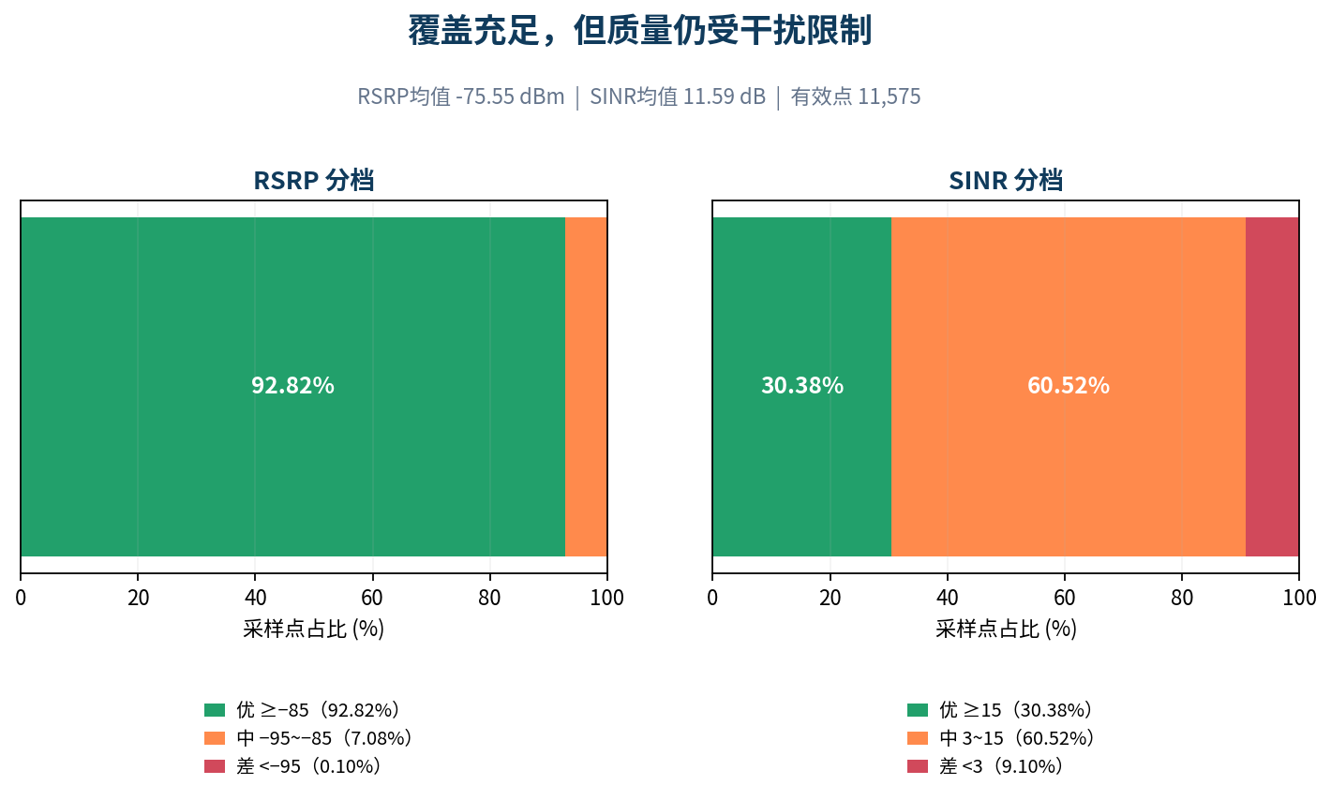
图2-1 规划前RSRP与SINR分档对比（数据源：11,575个有效空间采样点）
定量结论如下：RSRP均值-75.55 dBm，优等级（≥−85 dBm）占比92.82%，差等级（<−95 dBm）仅占0.10%，说明校园覆盖基础良好，不存在大面积覆盖空洞；而SINR均值仅11.59 dB，优等级（≥15 dB）占比30.38%，差等级（<3 dB）占比达9.10%，质量表现明显弱于覆盖表现。
RSRP—SINR联合分布进一步验证了上述判断：在1,053个低SINR采样点中，有672个（占63.82%）仍处于RSRP优等级区域。这意味着近三分之二的质量问题发生在信号强度充足的位置，根因指向干扰而非覆盖。
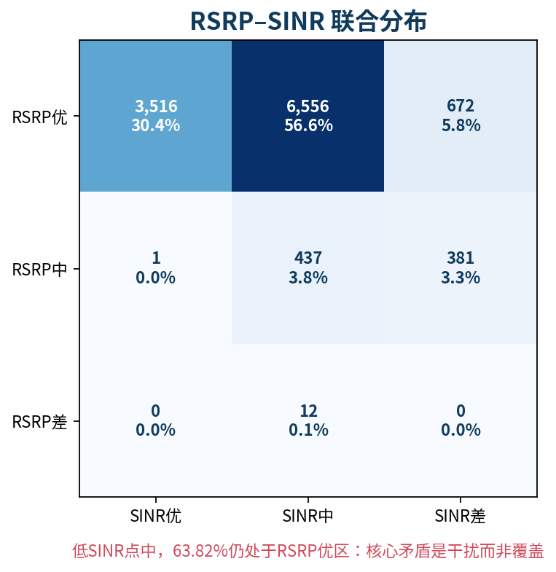
图2-2 RSRP—SINR联合分布矩阵

2.3 容量需求
本项目未获取现网话务统计与用户分布数据，因此容量需求采用定性分析结合场景经验判断。教学楼区与宿舍区为容量主战场，其瞬时并发用户密度显著高于其他区域；运动场在活动期间存在数量级的容量突增。规划采用100 MHz大带宽配合Massive MIMO空分复用，从频谱资源与空间资源两个维度提升容量上限。

三、技术方案设计

3.1 总体技术路线
项目采用"数据驱动—问题定位—方案设计—AI辅助—人工校验—质量门控"的闭环技术路线，共分十个环节，如表3-1所示。每个环节均设置人工校验点，不允许AI输出未经复核直接进入下一环节。
序号 | 环节 | 输入 | 方法 | 输出 | 校验方式
1 | 数据清洗 | 1.csv（11,578行） | 缺失值/坐标越界/数值合理性三重过滤 | 11,575个有效空间点 | 独立程序复算点数与统计量
2 | 基线统计 | 有效点集 | 固定门限分档（RSRP −85/−95；SINR 15/3） | RSRP/SINR分档占比与联合分布 | 公式验算，与旧报告比对差异
3 | 空间聚类 | 有效点集 | 40米网格聚合，统计可见服务PCI数 | 96个网格；重叠覆盖占比 | 抽样回溯原始点位
4 | 问题定位 | 网格统计+工参 | 低SINR热点排序 + 10米邻域复核 | 三处重点问题区P1/P2/P3 | 逐点核对PCI、RSRP、MOD3
5 | 频段选型 | 工参频段分布 | 运营商演进路径匹配分析 | n41 2615 MHz / 100 MHz | 工参Band41资源核实
6 | 站址筛选 | 工参 + 问题区 | 室外站过滤 + 覆盖缺口匹配 + 工程约束 | 5共址 + 2微站 | 基站类型字段核验
7 | 参数设计 | 站址 + 场景 | 几何下倾计算 + 方位角场景匹配 | 21小区工程参数初值 | 角度/半径几何自洽性检查
8 | 波束规划 | 场景 + 设备能力 | SSB波束数与业务波束宽度场景映射 | 21小区波束策略 | 建筑朝向与近距主瓣人工复核
9 | 邻区与PCI | 站址几何关系 | 方向性干扰图建模 + 图着色 | 86条邻区 + 21个PCI | 19条干扰边逐条MOD3检查
10 | KPI评估 | 基线 + 方案 | 设计目标设定与验收路径 | KPI目标表 | 明确标注Target属性
表3-1 总体技术路线与校验方式

3.2 频段与载波配置

3.2.1 频段选型论证
频段选择直接决定覆盖半径、穿透能力与容量上限，是规划的首要决策。本项目对候选频段进行了对比论证，结论如表3-2所示。
候选频段 | 中心频率 | 带宽 | 覆盖特性 | 选型结论
n41 | 2615 MHz | 100 MHz | 2.6 GHz频段，路径损耗适中，穿透能力优于3.5 GHz，覆盖半径约为n78的1.4—1.6倍 | 采用。前期路测对象为中国移动网络，现网工参含Band 41（2624.6 MHz）与LDMIMO资源，n41为该运营商5G主力频段，演进路径匹配
n78 | 3500 MHz | 100 MHz | 3.5 GHz频段，带宽资源丰富，但路径损耗与穿透损耗更大，同覆盖需更密站距 | 不采用为主层。作为跨运营商方案或后续容量层扩展的备选
n28 | 700 MHz | 30 MHz | 低频广覆盖，穿透能力强，但带宽受限，容量不足以支撑高密场景 | 不采用。校园高密场景容量需求为主要矛盾
表3-2 5G频段选型论证

3.2.2 载波参数配置
工作频段 | n41（TDD）
中心频率 | 2615 MHz
NR-ARFCN | 523000（按3GPP TS 38.104在0—3000 MHz区间5 kHz频率栅格换算）
系统带宽 | 100 MHz
子载波间隔 SCS | 30 kHz（μ=1）
帧结构 | DDDSU（初始值，须服从运营商现网统一同步配置）
SSB配置 | Case C，30 kHz SCS
宏站设备形态 | 64T64R Massive MIMO AAU
微站设备形态 | 4T4R / 8T8R 低功率微站
宏站发射功率 | 47—49 dBm（初值，最终须结合EIRP与电磁安全评估确定）
微站发射功率 | 33—34 dBm（初值）
表3-3 载波与设备配置

3.3 站址规划

3.3.1 站址筛选原则
站址筛选遵循"优先共址、精准补点、工程可行"三项原则：
- 优先共址：从现网工参中筛选室外宏站（基站类型含S标识，具备明确方位角、挂高与下倾参数），复用其屋面资源、供电与传输，大幅降低建设成本与施工难度；
- 精准补点：仅在共址站无法有效覆盖的问题区域新增微站，采用低功率定向设备，避免形成新的大范围重叠覆盖；
- 工程可行：排除现网工参中标注为室内分布系统的M型/O型站点。此类站点方位角标注为360°、天馈参数标注"微蜂窝不适用"，不具备室外定向天线安装条件，不能直接作为室外三扇区宏站的共址依据。
⚠ AI初轮站址筛选曾将"北邮新食堂科研楼M"等M/O型室分站列为室外宏站共址候选，经人工核对工参字段后剔除。该修正记录见文档6案例3。

3.3.2 站址方案
编号 | 站点名称 | 经度 | 纬度 | 站址类型 | 挂高(m) | 主要覆盖场景
S01 | 北邮教三1共址站 | 116.351038 | 39.959308 | 宏站共址 | 26 | 教学楼与P2
S02 | 北邮三公寓西南侧共址站 | 116.348980 | 39.961150 | 宏站共址 | 19 | 宿舍、西门及P3
S03 | 北邮综合服务楼共址站 | 116.351410 | 39.962930 | 宏站共址 | 21 | 综合服务区、食堂和北侧道路
S04 | 杏坛路共址站 | 116.354851 | 39.959811 | 宏站共址 | 20 | 校园东侧与操场东缘
S05 | 北邮明光楼Z共址站 | 116.354910 | 39.957200 | 宏站共址 | 28 | 校园南侧及东南边界
S06 | 体育馆南—操场北微站 | 116.353471 | 39.960327 | 新建微站 | 20 | P1与运动场活动容量
S07 | 公寓10号楼微站 | 116.350036 | 39.962825 | 存量站址新增微站 | 12 | 宿舍与食堂过渡区容量
表3-4 7个规划站点位置与类型
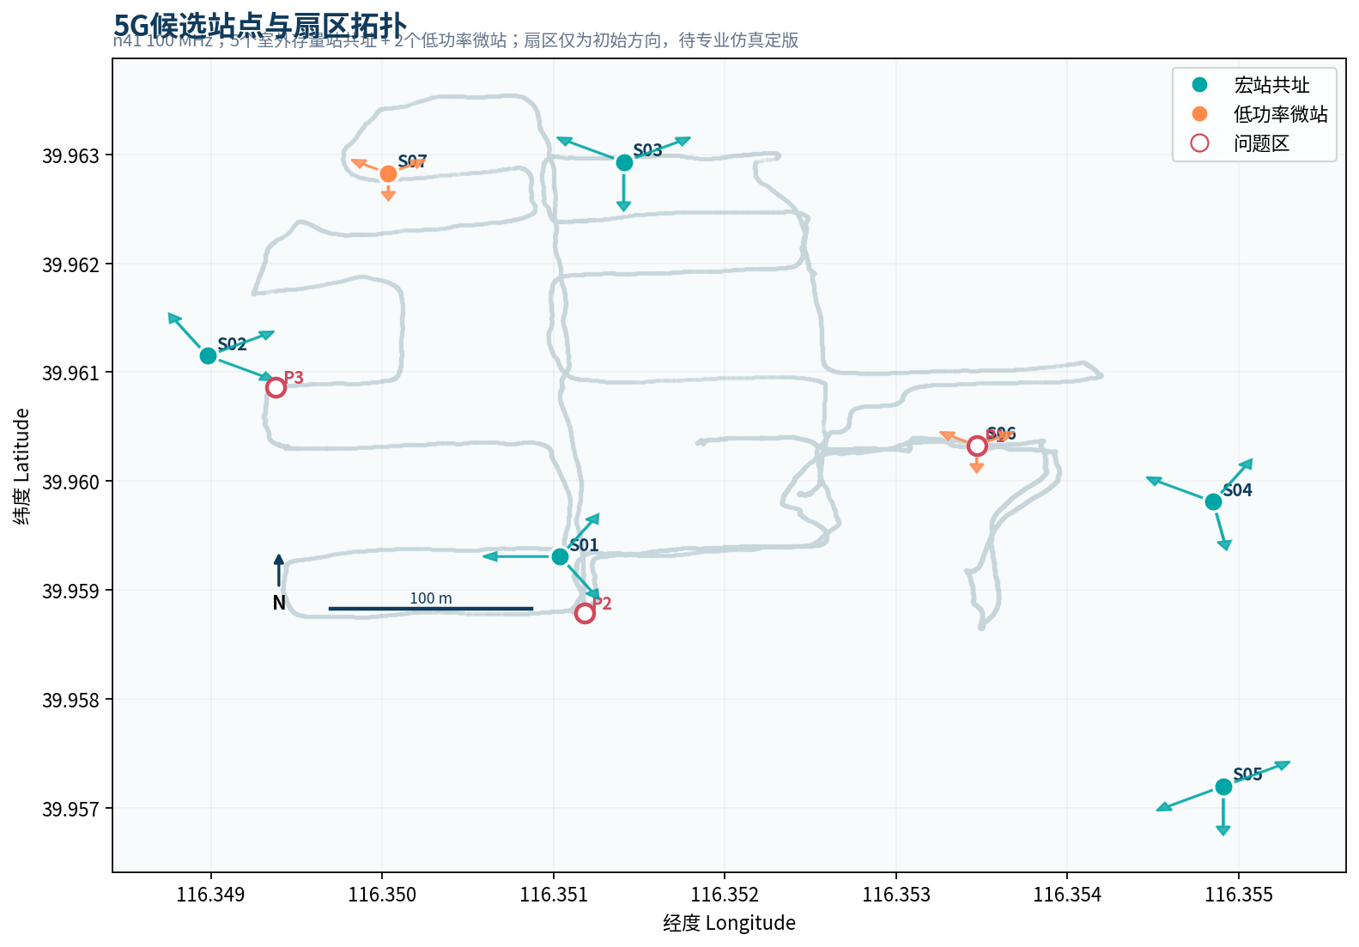
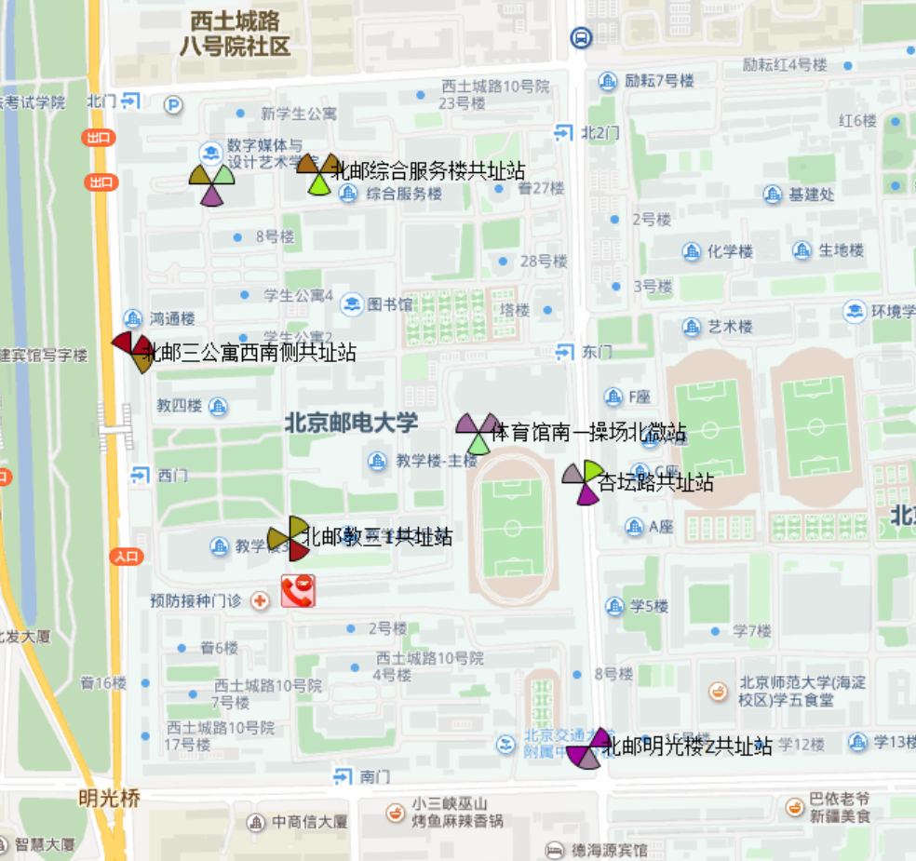
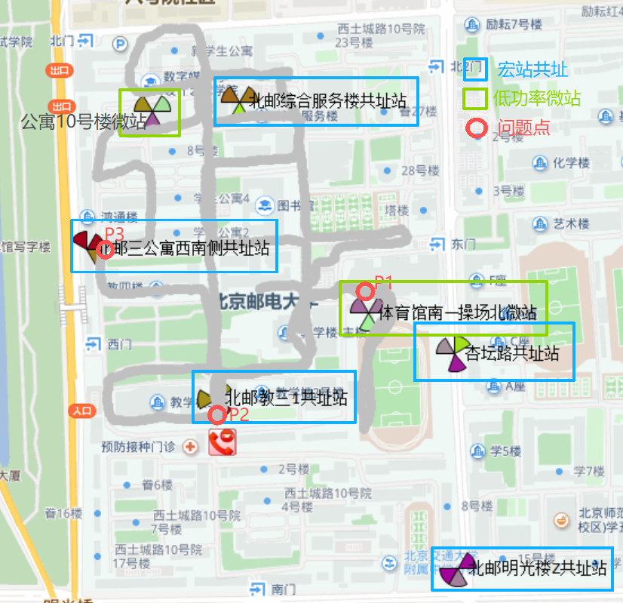
图3-1 5G候选站点与扇区拓扑

3.3.3 各站点工程约束
各站点在实施前必须完成的工程条件核验如表3-5所示。所有站址状态均为"规划候选"，须经现场站勘确认后方可进入详细设计。
编号 | 依托资源 | 工程约束与站勘要点
S01 | 北邮教三1（室外S111） | 复用存量屋面、电源与传输；源工参第一扇区倾角字段异常，站勘复核
S02 | 北邮三公寓西南侧（室外S121） | 避免正对宿舍窗面；核验屋面承重与电磁环境
S03 | 北邮综合服务楼（室外S112） | 复用传输；避让排烟与检修通道
S04 | 杏坛路（室外S101） | 现网仅两扇区，新增第三扇区前需校核支架与承重
S05 | 北邮明光楼Z（室外S222） | 控制高挂站越区覆盖；检查与杏坛路站重叠
S06 | 操场灯杆/低位抱杆候选 | 低功率精细覆盖；物业、供电、防护罩及活动时段施工待确认
S07 | 北邮学生公寓10号楼1站址 | 采用定向低功率设备，避免与S03近距重叠；站勘确认室外安装条件
表3-5 站点工程约束与站勘要点

3.3.4 现场勘察
体育馆南—操场北微站选址：目前在施工过程中。旁边楼宇较矮都在10米以下，不会有较强的遮挡，可以直接在图中红色框内建站，规划高度为20米。正在土建施工，可同步做基站基础、接地、外电引入，不用后期破路开挖；有空间放置一体化机柜、蓄电池。且站址与宿舍楼之间有树木、绿化间隔，降低学生对辐射的心理顾虑。
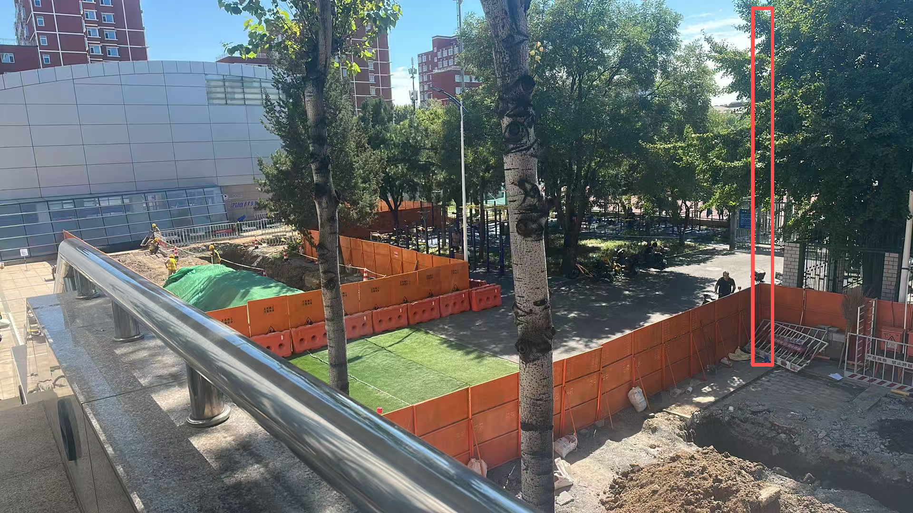
公寓10号楼微站选址：位置深入宿舍园区，专门填补楼间、低层弱覆盖；体积小，景观化伪装，和环境融合。属于人员低频活动区域，学生老师不容易注意到设备，心理抵触风险低；地面机柜等设施不存在磕碰、人为破坏等风险。可以直接在图中红色框内建站。
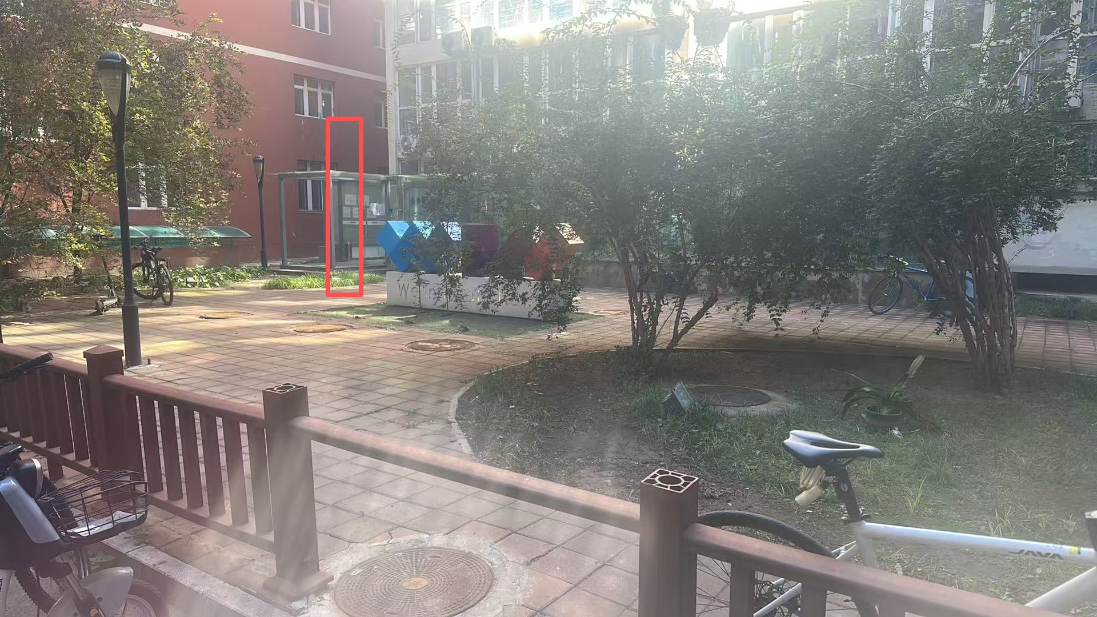

3.4 天线工程参数

3.4.1 下倾角计算方法
天线总下倾角由机械下倾与电子下倾叠加构成。规划阶段采用几何法确定总下倾角初值，使天线主瓣中心落在目标覆盖边界处：
$$θ_{total} = arctan( \frac{H_{ant}- h_{ue}}{R_{cov}} )$$
式中：$θ_{total}$为总下倾角(°)；$H_{ant}$为天线挂高(m)；$h_{ue}$为终端高度，取1.5 m；$R_{cov}$为规划覆盖半径(m)
机械下倾与电子下倾的分配遵循以下原则：机械下倾承担基础倾角，一般不超过6°，过大会导致水平方向图畸变；电子下倾承担精细调整，可通过网管远程调整，便于后期优化。微站因挂高低、覆盖半径小，通常不设机械下倾，全部由电子下倾承担。
⚠ 几何法计算的下倾角仅为初值。主瓣落地点不等同于实际覆盖边界——实际覆盖还取决于天线垂直波瓣宽度、发射功率、EIRP、频段路径损耗、建筑遮挡与地形起伏。

3.4.2 21小区工程参数表
7个站点共21个小区（每站3扇区）的完整工程参数如表3-6所示。所有参数均为设计阶段初值。
小区编号 | 方位角(°) | 挂高(m) | 机械下倾(°) | 电子下倾(°) | 总下倾(°) | 规划半径(m) | 功率(dBm) | PCI | MOD3
S01-C1 | 30 | 26 | 3 | 3 | 6 | 320 | 49 | 600 | 0
S01-C2 | 150 | 26 | 3 | 4 | 7 | 320 | 49 | 601 | 1
S01-C3 | 270 | 26 | 3 | 3 | 6 | 320 | 49 | 602 | 2
S02-C1 | 60 | 19 | 2 | 4 | 6 | 280 | 48 | 603 | 0
S02-C2 | 120 | 19 | 2 | 5 | 7 | 280 | 48 | 604 | 1
S02-C3 | 330 | 19 | 2 | 4 | 6 | 280 | 48 | 605 | 2
S03-C1 | 60 | 21 | 2 | 4 | 6 | 260 | 48 | 606 | 0
S03-C2 | 180 | 21 | 2 | 5 | 7 | 260 | 48 | 607 | 1
S03-C3 | 300 | 21 | 2 | 6 | 8 | 260 | 48 | 608 | 2
S04-C1 | 30 | 20 | 2 | 4 | 6 | 260 | 47 | 609 | 0
S04-C2 | 170 | 20 | 2 | 6 | 8 | 260 | 47 | 610 | 1
S04-C3 | 300 | 20 | 2 | 4 | 6 | 260 | 47 | 611 | 2
S05-C1 | 60 | 28 | 2 | 4 | 6 | 300 | 47 | 612 | 0
S05-C2 | 180 | 28 | 2 | 5 | 7 | 300 | 47 | 613 | 1
S05-C3 | 240 | 28 | 2 | 4 | 6 | 300 | 47 | 614 | 2
S06-C1 | 60 | 10 | 0 | 4 | 4 | 100 | 34 | 615 | 0
S06-C2 | 180 | 10 | 0 | 6 | 6 | 100 | 34 | 616 | 1
S06-C3 | 300 | 10 | 0 | 4 | 4 | 100 | 34 | 617 | 2
S07-C1 | 60 | 12 | 0 | 5 | 5 | 80 | 33 | 618 | 0
S07-C2 | 180 | 12 | 0 | 7 | 7 | 80 | 33 | 619 | 1
S07-C3 | 300 | 12 | 0 | 5 | 5 | 80 | 33 | 620 | 2
表3-6 21小区工程参数（设计阶段初值）

3.4.3 方位角设计说明
各站方位角依据目标覆盖场景与问题区方向确定，而非机械采用0°/120°/240°的均布方案。设计考量如下：
- S01（教三共址站）采用30°/150°/270°：150°扇区正对P2教三东南侧问题区，270°扇区覆盖教学楼西侧，30°扇区衔接校园中部；
- S02（三公寓西南侧共址站）采用60°/120°/330°：330°扇区覆盖西门北侧P3问题区，60°与120°扇区分别覆盖宿舍区东侧与南侧；
- S03（综合服务楼共址站）采用60°/180°/300°：180°扇区覆盖食堂与北侧道路，300°扇区衔接宿舍区；
- S04（杏坛路共址站）采用30°/170°/300°：170°扇区覆盖操场东缘，控制东侧边界外泄；
- S05（明光楼Z共址站）采用60°/180°/240°：主要覆盖校园南侧与东南边界，因挂高28 m较高，需重点控制越区覆盖；
- S06（体育馆南—操场北微站）与S07（公寓10号楼微站）采用60°/180°/300°均布，以低功率实现近场精细覆盖。

3.5 Massive MIMO波束规划

3.5.1 波束体系
5G Massive MIMO波束体系分为SSB广播波束与业务波束两层。SSB广播波束承载同步信号与广播信道，决定小区的可发现范围与初始接入性能，采用时分扫描方式覆盖整个扇区；业务波束承载用户数据，基于信道状态信息动态赋形，指向具体用户位置，实现空分复用与干扰抑制。
波束配置的核心权衡在于：波束数量越多、单波束越窄，则增益越高、干扰抑制越好，但扫描周期变长、控制开销增加；波束越宽则覆盖越均匀，但增益与空分能力下降。因此需按场景差异化配置。

3.5.2 分场景波束策略
场景类型 | SSB配置 | 水平波宽(°) | 垂直波宽(°) | 业务波束 | 设计意图
高密楼宇（教学楼/宿舍） | 8波束二维扫描 | 25 | 10 | 动态窄波束8—15°，低/中/高层三层权值 | 垂直方向分层覆盖不同楼层，限制信号穿楼后形成越区干扰
校园边界（东侧/南侧） | 8波束扇区扫描 | 25 | 10 | 动态窄波束10—18°，边界限功率 | 主瓣内收，降低向校外的信号泄漏，减少对周边现网的干扰
容量热点/道路 | 8波束扇区扫描 | 30 | 12 | 动态窄波束10—20°，热点自适应 | 兼顾道路连续覆盖与热点区域容量，波束随用户分布自适应
低功率微站 | 4波束定向扫描 | 45 | 15 | 4T4R/8T8R定向业务波束20—35° | 近场精细覆盖，波束宽度适中保证近距离覆盖均匀，禁止与宏站主瓣对打
表3-7 分场景Massive MIMO波束策略

3.5.3 SSB波束权值配置
SSB波束的水平偏移角配置决定了扫描覆盖的均匀性。8波束配置在扇区水平范围内均匀分布，相邻波束在半功率点交叠，保证无覆盖凹陷；4波束配置用于微站，波束更宽、数量更少，降低扫描开销。
配置类型 | 波束数 | 水平偏移角序列(°) | 适用 | 说明
8波束二维扫描 | 8 | −52.5 / −37.5 / −22.5 / −7.5 / +7.5 / +22.5 / +37.5 / +52.5 | 宏站高密楼宇 | 水平8波束配合垂直分层权值，形成二维扫描，覆盖多楼层用户
8波束扇区扫描 | 8 | −52.5 / −37.5 / −22.5 / −7.5 / +7.5 / +22.5 / +37.5 / +52.5 | 宏站边界/热点 | 水平扫描为主，垂直方向固定单层，适用于地面用户为主的场景
4波束定向扫描 | 4 | −45 / −15 / +15 / +45 | 低功率微站 | 波束数少、宽度大，降低扫描开销，匹配微站小覆盖半径
表3-8 SSB波束权值配置
注：表中权值为规划阶段的场景化配置意图。

3.5.4 各小区波束配置明细
小区编号 | 场景 | SSB配置 | 水平波宽(°) | 垂直波宽(°) | 业务波束
S01-C1 | 教学楼二维分层 | 8波束二维扫描 | 25 | 10 | 动态窄波束8–15°，低/中/高层三层权值
S01-C2 | 教学楼二维分层 | 8波束二维扫描 | 25 | 10 | 动态窄波束8–15°，低/中/高层三层权值
S01-C3 | 教学楼二维分层 | 8波束二维扫描 | 25 | 10 | 动态窄波束8–15°，低/中/高层三层权值
S02-C1 | 宿舍高层分层 | 8波束二维扫描 | 25 | 10 | 动态窄波束8–15°，低/中/高层三层权值
S02-C2 | 宿舍高层分层 | 8波束二维扫描 | 25 | 10 | 动态窄波束8–15°，低/中/高层三层权值
S02-C3 | 宿舍高层分层 | 8波束二维扫描 | 25 | 10 | 动态窄波束8–15°，低/中/高层三层权值
S03-C1 | 热点容量/道路 | 8波束扇区扫描 | 30 | 12 | 动态窄波束10–20°，热点自适应
S03-C2 | 热点容量/道路 | 8波束扇区扫描 | 30 | 12 | 动态窄波束10–20°，热点自适应
S03-C3 | 热点容量/道路 | 8波束扇区扫描 | 30 | 12 | 动态窄波束10–20°，热点自适应
S04-C1 | 东侧边界收敛 | 8波束扇区扫描 | 25 | 10 | 动态窄波束10–18°，边界限功率
S04-C2 | 东侧边界收敛 | 8波束扇区扫描 | 25 | 10 | 动态窄波束10–18°，边界限功率
S04-C3 | 东侧边界收敛 | 8波束扇区扫描 | 25 | 10 | 动态窄波束10–18°，边界限功率
S05-C1 | 南侧边界收敛 | 8波束扇区扫描 | 25 | 10 | 动态窄波束10–18°，边界限功率
S05-C2 | 南侧边界收敛 | 8波束扇区扫描 | 25 | 10 | 动态窄波束10–18°，边界限功率
S05-C3 | 南侧边界收敛 | 8波束扇区扫描 | 25 | 10 | 动态窄波束10–18°，边界限功率
S06-C1 | P1低功率定向 | 4波束定向扫描 | 45 | 15 | 4T4R/8T8R定向业务波束20–35°
S06-C2 | P1低功率定向 | 4波束定向扫描 | 45 | 15 | 4T4R/8T8R定向业务波束20–35°
S06-C3 | P1低功率定向 | 4波束定向扫描 | 45 | 15 | 4T4R/8T8R定向业务波束20–35°
S07-C1 | 宿舍近场定向 | 4波束定向扫描 | 45 | 15 | 4T4R/8T8R定向业务波束20–35°
S07-C2 | 宿舍近场定向 | 4波束定向扫描 | 45 | 15 | 4T4R/8T8R定向业务波束20–35°
S07-C3 | 宿舍近场定向 | 4波束定向扫描 | 45 | 15 | 4T4R/8T8R定向业务波束20–35°
表3-9 21小区波束配置明细

3.6 邻区规划

3.6.1 邻区建立原则
邻区关系是移动性管理的基础，配置不全会导致切换失败与掉话，配置冗余则增加终端测量负担与信令开销。本项目邻区建立遵循三条规则：
- 站内同频：同一站点的3个扇区之间必须互配邻区，保障扇区间切换；
- 站间主瓣重叠：两站规划覆盖半径相交，且双方主瓣方向偏差在阈值内，判定为存在覆盖重叠，需互配邻区；
- 近站移动性关系：站间距小于500米的站点对，即使主瓣方向偏差较大，也需为最接近相向的扇区对配置邻区，保障用户在站间移动时的连续性。
按上述规则生成同频邻区关系共86条有向记录。邻区初始参数设置为：A3事件偏置0 dB、迟滞2 dB、触发时延TTT 160 ms，均为工程常用初值，开站后需依据MR统计与DT切换成功率进行校正。

3.6.2 邻区关系表
源小区 | 邻区数 | 目标小区列表
S01-C1 | 7 | S01-C2、S01-C3、S03-C2、S04-C3、S06-C2、S06-C3、S07-C2
S01-C2 | 4 | S01-C1、S01-C3、S04-C3、S05-C3
S01-C3 | 3 | S01-C1、S01-C2、S02-C2
S02-C1 | 5 | S02-C2、S02-C3、S03-C2、S04-C3、S07-C2
S02-C2 | 5 | S01-C3、S02-C1、S02-C3、S04-C3、S06-C3
S02-C3 | 3 | S02-C1、S02-C2、S07-C2
S03-C1 | 2 | S03-C2、S03-C3
S03-C2 | 6 | S01-C1、S02-C1、S03-C1、S03-C3、S04-C3、S06-C3
S03-C3 | 3 | S03-C1、S03-C2、S07-C1
S04-C1 | 2 | S04-C2、S04-C3
S04-C2 | 3 | S04-C1、S04-C3、S05-C1
S04-C3 | 9 | S01-C1、S01-C2、S02-C1、S02-C2、S03-C2、S04-C1、S04-C2、S06-C1、S06-C2
S05-C1 | 4 | S04-C2、S05-C2、S05-C3、S06-C2
S05-C2 | 2 | S05-C1、S05-C3
S05-C3 | 3 | S01-C2、S05-C1、S05-C2
S06-C1 | 3 | S04-C3、S06-C2、S06-C3
S06-C2 | 5 | S01-C1、S04-C3、S05-C1、S06-C1、S06-C3
S06-C3 | 6 | S01-C1、S02-C2、S03-C2、S06-C1、S06-C2、S07-C2
S07-C1 | 3 | S03-C3、S07-C2、S07-C3
S07-C2 | 6 | S01-C1、S02-C1、S02-C3、S06-C3、S07-C1、S07-C3
S07-C3 | 2 | S07-C1、S07-C2
表3-10 同频邻区关系（有向，共86条）
注：本表为同频n41邻区。异频邻区（与LTE 4G锚点）及异系统邻区需结合运营商现网NSA/SA组网方式与实际锚点配置后补充。

3.7 PCI规划

3.7.1 PCI规划约束
5G NR的PCI取值范围为0—1007，由物理层小区标识组（0—335）与组内标识（0—2）组合而成。PCI规划需同时满足以下约束：
- 唯一性约束：规划区域内PCI不得重复，避免PCI冲突（Collision）；
- 混淆规避：同一小区的两个邻区不得使用相同PCI，避免PCI混淆（Confusion）导致切换目标歧义；
- MOD3约束：PCI对3取模的结果决定了SSB中PSS序列的选择以及DMRS的频域位置。相邻或强重叠的小区若MOD3相同，其参考信号将在相同频域资源上碰撞，显著恶化信道估计精度与解调性能，直接表现为SINR下降；
- 复用距离：相同PCI的小区之间应保持足够的地理复用距离，避免远距离同频干扰。
本项目现网LTE问题正是MOD3约束的直接印证：三处重点问题区中，P1的PCI 478/241/184均为MOD3=1，P2的PCI 34与241均为MOD3=1，P3的PCI 477与240均为MOD3=0。这三组同MOD3的近等强小区，是导致低SINR的关键因素之一。

3.7.2 方向性干扰图建模
传统PCI规划常以站间距离作为唯一的邻接判据，但这忽略了定向天线的方向性——两个站点即使距离很近，若主瓣背向而行，其实际干扰远小于两个距离较远但主瓣正对的扇区。因此本项目建立方向性干扰图模型，将几何方向纳入约束。
模型定义：以21个小区为图的节点。对任意两个不同站点的小区对(A, B)，计算站间距离d、A的方位角与A指向B方向的偏差角$ε_{A}$、B的方位角与B指向A方向的偏差角$ε_{B}$。当满足下式时，在A与B之间建立一条潜在干扰边：
$$d(A,B) ≤ R_{A}+ R_{B} ∧ ε_{A} ≤ 70° ∧ ε_{B} ≤ 70°$$
式中：$R_{A}$、$R_{B}$分别为两小区的规划覆盖半径；70°阈值取自65°半功率波宽外扩一定余量
按此模型，7站21小区之间共构成19条方向性潜在干扰边。图着色的目标即为：在满足"每站3扇区的MOD3必须为0、1、2各一次"的强制约束下，使这19条边上的同MOD3冲突数最小。

3.7.3 图着色求解与结果
求解采用穷举法。固定首站的MOD3排列以消除颜色对称性，对其余6站的3!=6种排列组合进行穷举，共6^6=46,656种方案，以"硬冲突数优先、加权冲突分次之"为目标函数选优。加权冲突分按边的距离与方向偏差计算，距离越近、方向越正对的边权重越高。
AI初始候选方案仅保证21个PCI唯一，未纳入方向性约束，在19条干扰边上产生7处同MOD3冲突。经人工建立方向性干扰图并重新图着色后，冲突数降至0处。
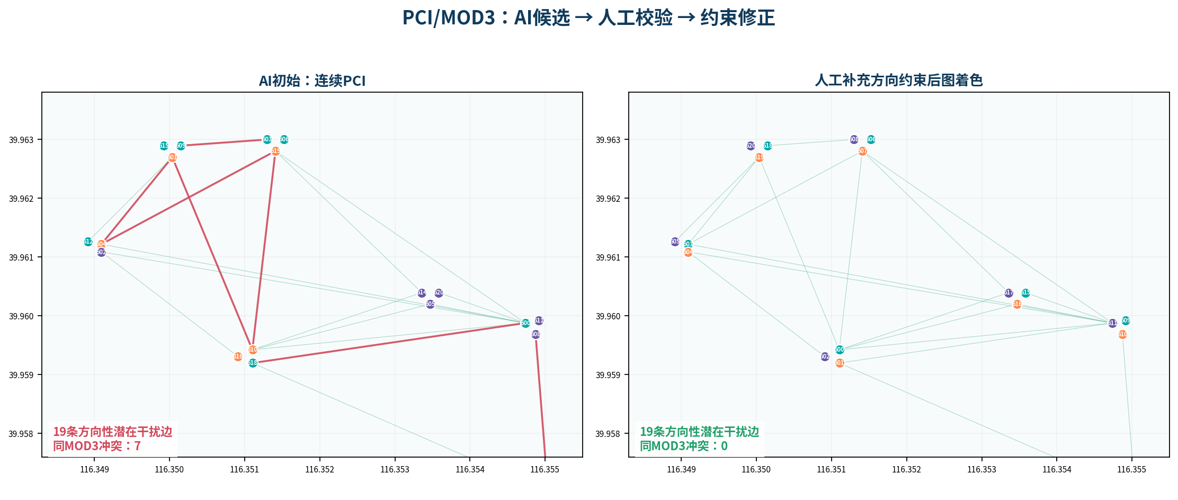
图3-2 PCI/MOD3人工修正前后对比（红线为同MOD3冲突边，绿线为通过）

3.7.4 干扰边逐条检查表
小区A | 小区B | 站距(m) | εA(°) | εB(°) | 初始MOD3 | 初始判定 | 最终MOD3 | 最终判定
S01-C3 | S02-C2 | 269.2 | 49.4 | 19.4 | 1 / 2 | 通过 | 2 / 1 | 通过
S01-C1 | S03-C2 | 403.3 | 25.5 | 4.5 | 1 / 1 | 冲突 | 0 / 1 | 通过
S01-C1 | S04-C3 | 329.2 | 50.2 | 39.8 | 1 / 0 | 通过 | 0 / 2 | 通过
S01-C2 | S04-C3 | 329.2 | 69.8 | 39.8 | 0 / 0 | 冲突 | 1 / 2 | 通过
S01-C2 | S05-C3 | 404.1 | 24.6 | 65.4 | 0 / 1 | 通过 | 1 / 2 | 通过
S01-C1 | S06-C2 | 235.9 | 31.3 | 61.3 | 1 / 2 | 通过 | 0 / 1 | 通过
S01-C1 | S06-C3 | 235.9 | 31.3 | 58.7 | 1 / 2 | 通过 | 0 / 2 | 通过
S01-C1 | S07-C2 | 399.6 | 42.3 | 12.3 | 1 / 1 | 冲突 | 0 / 1 | 通过
S02-C1 | S03-C2 | 286.0 | 13.7 | 46.3 | 1 / 1 | 冲突 | 0 / 1 | 通过
S02-C1 | S04-C3 | 521.1 | 46.6 | 13.4 | 1 / 0 | 通过 | 0 / 2 | 通过
S02-C2 | S04-C3 | 521.1 | 13.4 | 13.4 | 2 / 0 | 通过 | 1 / 2 | 通过
S02-C1 | S07-C2 | 206.5 | 34.2 | 25.8 | 1 / 1 | 冲突 | 0 / 1 | 通过
S02-C3 | S07-C2 | 206.5 | 55.8 | 25.8 | 0 / 1 | 通过 | 2 / 1 | 通过
S03-C2 | S04-C3 | 453.4 | 40.2 | 19.8 | 1 / 0 | 通过 | 1 / 2 | 通过
S03-C2 | S06-C3 | 338.0 | 31.3 | 28.7 | 1 / 2 | 通过 | 1 / 2 | 通过
S03-C3 | S07-C1 | 117.5 | 35.7 | 24.3 | 0 / 0 | 冲突 | 2 / 0 | 通过
S04-C2 | S05-C1 | 289.9 | 9.0 | 61.0 | 2 / 2 | 冲突 | 1 / 0 | 通过
S04-C3 | S06-C1 | 130.6 | 4.0 | 56.0 | 0 / 2 | 通过 | 2 / 0 | 通过
S04-C3 | S06-C2 | 130.6 | 4.0 | 64.0 | 0 / 2 | 通过 | 2 / 1 | 通过
表3-11 19条方向性干扰边MOD3检查（初始7处冲突 → 最终0处）
⚠ "冲突为0"仅指当前模型定义的19条干扰边均满足MOD3互异约束，不等同于建成后无线干扰为零。

四、实施组织与进度

4.1 实施阶段划分
阶段 | 时间 | 主要工作 | 里程碑 | 质量门
启动 | D1 上午 | 需求对齐、WBS分解、角色确认、数据交接 | M0 项目启动 | G0 输入门
数据分析 | D1 全天 | 数据清洗、基线统计、网格聚类、问题定位 | M1 基线冻结 | G1 分析门
方案设计 | D2 全天 | 频段选型、站址筛选、参数设计、波束/PCI/邻区规划 | M2 方案成型 | G2 设计门
文档交付 | D3 上午 | 9份文档编制、规划总表、图表、PPT制作 | M3 交付完成 | G3 交付门
答辩 | D3 中午 | 汇报预演、问答准备 | M4 答辩就绪 | —
表4-1 实施阶段与里程碑

4.2 关键路径
本项目关键路径为：数据清洗 → 基线统计 → 问题定位 → 站址筛选 → 参数设计 → PCI/邻区规划 → 文档整合 → 交付评审。其中"数据清洗与基线冻结"为最关键的前置环节——若统计口径在后期变更，将导致所有下游分析、图表与文档同步返工。因此本项目在D1中午即完成基线冻结，并在G1质量门强制核验。
非关键路径任务（质量管理办法、工程实施规范、故障案例等文档编制）与技术分析并行开展，减少等待时间，这是2.5天周期内完成全部交付物的关键组织手段。

4.3 资源配置
资源类型 | 具体内容 | 用途
数据资源 | 1.csv路测原始数据（11,578行）；北邮工参20260907(1).xls（250小区/80基站）；前期路测分析报告 | 规划输入与现网基准
分析工具 | Python（pandas / numpy / matplotlib）用于数据处理与可视化；Excel用于参数表与公式验算 | 数据分析与成果输出
AI辅助 | 大语言模型用于数据异常提示、站址候选生成、参数初值建议、PCI图着色求解、文档结构起草 | 提效工具，输出须人工校验
人力资源 | 6名成员，累计投入88.5工时 | 全流程执行
文档模板 | 课程提供的9份团队输出文档模板与个人实习总结报告模板 | 交付物格式规范
表4-2 项目资源配置

五、AI辅助应用与人工校验

5.1 AI应用定位
本项目对AI工具的定位是"候选生成器与异常提示器"，而非"决策者"。AI承担重复性劳动与初步筛选，人工承担工程判断与最终责任。这一定位基于对AI能力边界的清醒认识：AI能够快速处理大量数据、识别模式、生成结构化候选方案，但不具备对物理规律、工程约束与现场条件的真实理解，存在生成看似合理实则错误内容的风险（即"AI幻觉"）。

5.2 AI嵌入环节
环节 | AI承担工作 | 人工校验内容
数据清洗 | 识别缺失值、坐标越界、数值异常；提示可疑记录 | 逐条核对异常记录，仅剔除有明确依据的无效点；独立复算有效点数与统计量
空间分析 | 网格聚类计算；低SINR热点排序 | 与校园地图、道路、建筑叠加核对，排除采样密度不均造成的假热点
站址候选 | 基于问题热点与现有站址生成候选排序 | 补充承重、供电、传输、物业、电磁环境等工程约束；核验工参基站类型字段
参数建议 | 下倾角几何计算；方位角场景匹配建议 | 检查角度自洽性；标注参数状态为初值；明确后续仿真与站勘要求
波束策略 | 场景与波束参数的映射建议 | 核对建筑朝向、近距站主瓣关系、上下层覆盖与边界泄漏
PCI求解 | 图着色穷举求解 | 人工定义干扰边模型；逐条核对19条边的MOD3关系；确认结论表述边界
文档起草 | 章节结构与初稿文字生成 | 核实全部数据引用；修正技术表述错误；确保跨文档一致性
表5-1 AI嵌入环节与人工校验内容

5.3 典型修正案例
项目过程中共记录7条"AI输出—人工校验—修正"闭环。其中三条具有代表性：

案例A：统计口径修正
AI依据前期报告表述采用"SINR差档0.58%"。人工用独立程序对当前1.csv复算，得到SINR<3 dB的采样点为1,053个，占比9.10%，与0.58%相差一个数量级。经核查，前期报告表7与其自身表8（低SINR 1,033点、8.97%）亦相互矛盾。最终统一采用复算值9.10%，并同步修正全部图表与结论。

案例B：物理根因修正
AI沿用前期报告表述，将P1区域的低SINR归因于"施工噪声较大导致信号质量受到干扰"。人工判断：声学噪声属于机械振动波，与电磁波不在同一物理域，不会直接降低LTE的SINR。SINR的分母为干扰功率与热噪声功率之和，施工现场的声学噪声不进入该项。经核实，P1区域PCI 478、241、184的MOD3均为1，且RSRP相近（差值2.19—4.31 dB），同频同MOD3的近等强干扰才是真实根因。修正后删除声学噪声归因，改为同频重叠、遮挡与多径；并注明若怀疑施工设备产生带内电磁辐射，须经频谱仪实测确认后方可归因。

案例C：站址属性修正
AI初轮站址筛选将"北邮新食堂科研楼M"、"北京邮电大学主楼M"等站点列为室外宏站共址候选。人工核查工参字段发现，此类M型/O型站点的方位角统一标注为360°，下倾角、机械倾角、电子倾角与天线挂高字段均标注为"微蜂窝不适用"，属于室内分布系统，不具备室外定向天线的安装条件与工程参数依据。修正后改选具备完整室外工参的S型站点作为共址候选。
完整的7条修正记录详见文档6《典型故障与处理案例》及《AI输出人工校验与修正记录.csv》。

六、方案评估

6.1 覆盖预评估
在缺少专业传播仿真工具的条件下，本项目采用相对覆盖代理模型对方案进行初步评估。模型综合考虑距离衰减、天线方向性增益与高度因子，输出0—100的相对覆盖得分，用于站址布局与波束方向的初筛，判断是否存在明显的覆盖空洞或过度重叠。
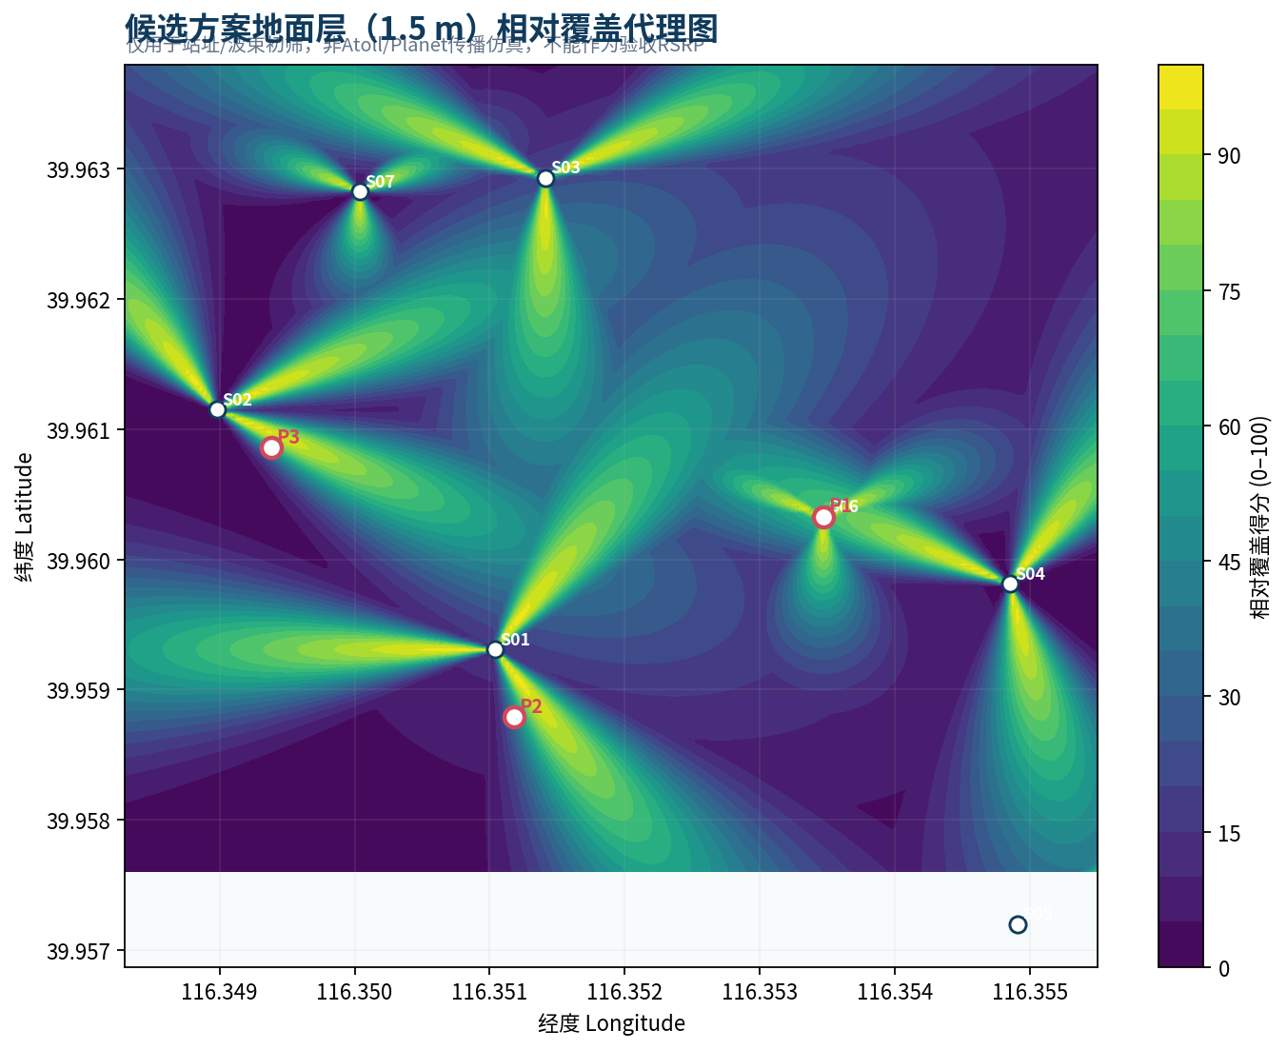
图6-1 候选方案地面层（1.5 m）相对覆盖代理图
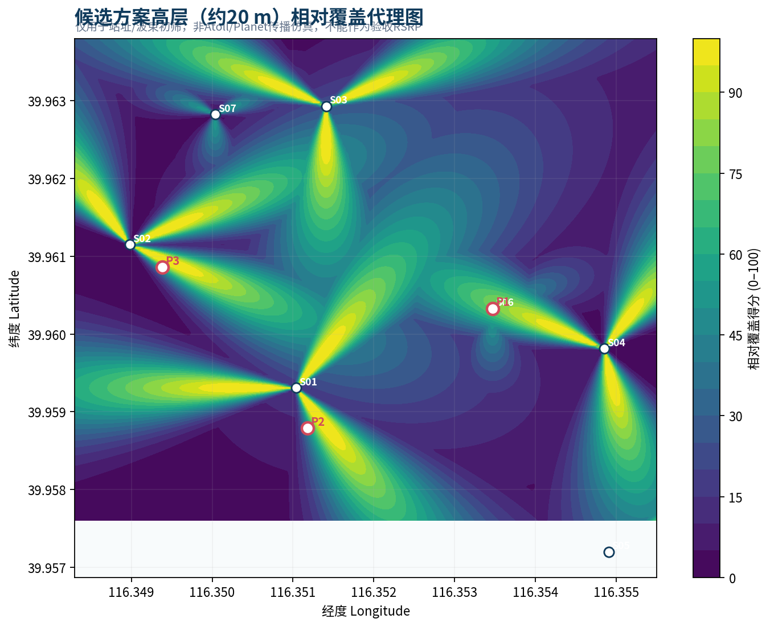
图6-2 候选方案高层（约20 m）相对覆盖代理图
⚠ 相对覆盖代理图仅用于站址与波束的初筛比较，不是Atoll专业工具的传播仿真结果，其数值不能作为RSRP预测值或验收依据。

6.2 KPI设计目标
规划前基线取自LTE实测，规划后为设计目标（Design Target），即建成后验收时应达到的门限，而非仿真预测值或已实现的结果。
指标 | 规划前实测 | 设计目标 | 改善方向 | 验证方式
RSRP优覆盖率 | 92.82 % | 95.0 % | 越高越好 | 建成后同路线同门限DT/CQT复测
SINR优占比 | 30.38 % | 40.0 % | 越高越好 | 建成后同路线同门限DT/CQT复测
SINR差占比 | 9.10 % | 5.0 % | 越低越好 | 建成后同路线同门限DT/CQT复测
≥3 PCI网格占比 | 12.50 % | 8.0 % | 越低越好 | 建成后同路线同门限DT/CQT复测
≥4 PCI网格占比 | 5.21 % | 2.0 % | 越低越好 | 建成后同路线同门限DT/CQT复测
表6-1 KPI基线与设计目标
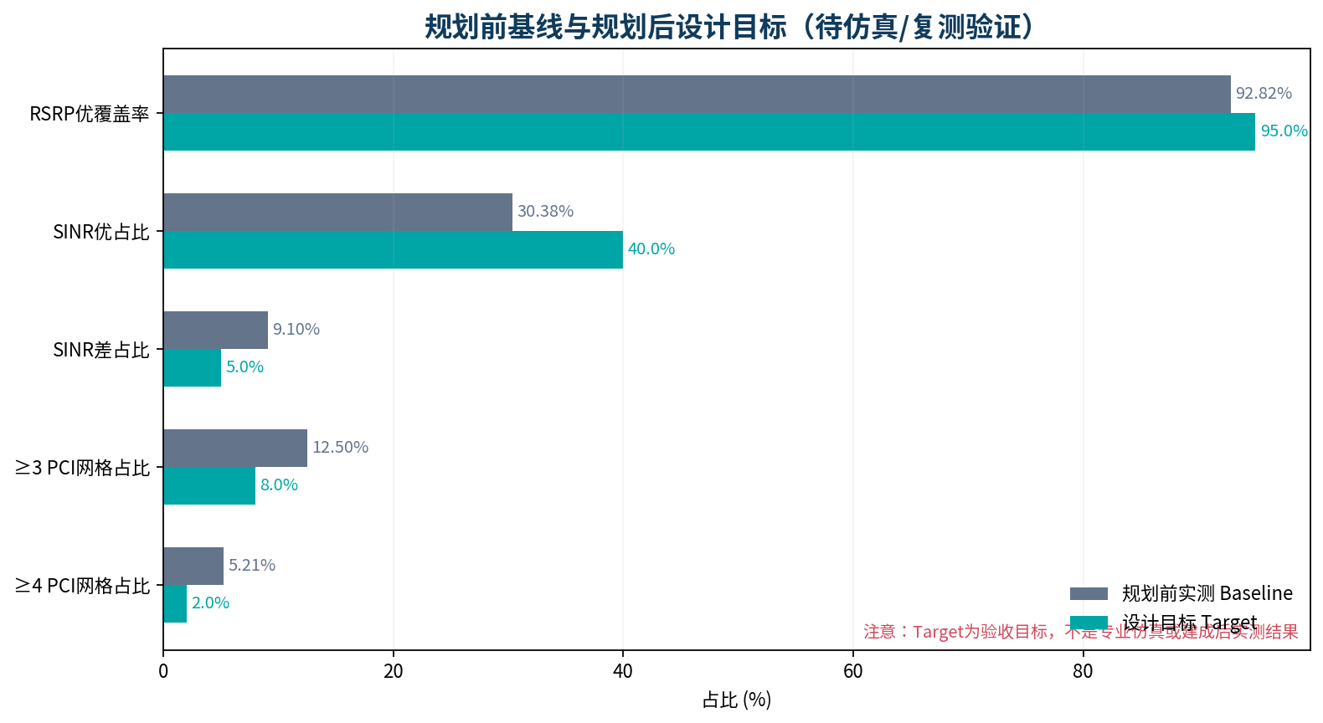
图6-3 规划前基线与规划后设计目标对比

6.3 方案优势
- 覆盖不劣化前提下聚焦质量提升：方案主线是收敛重叠覆盖、建立主导小区，而非盲目增加信号强度，与"覆盖充足、质量受限"的现网诊断直接对应；
- 工程可实施性优先：5个站点采用室外存量站共址，可复用屋面、供电与传输资源，显著降低建设成本与施工难度；仅新增2个低功率微站，控制新增干扰；
- 方向性PCI约束建模：将站距、主瓣方向与覆盖半径共同纳入干扰图，相比传统的纯距离判据更贴近定向天线的实际干扰特性；
- 分场景波束差异化：针对教学楼、宿舍、边界、热点与微站五类场景设计不同的SSB与业务波束配置，而非套用统一模板；
- 设计与验收严格分离：所有规划后指标标注为Design Target，所有工程参数标注为初值，后续验证路径明确，规避"纸面达标"。

七、风险登记册
项目风险按发生概率与影响程度分级（H高/M中/L低），并明确责任人与应对措施。
编号 | 风险描述 | 概率 | 影响 | 等级 | 应对措施 | 责任人 | 状态
R01 | 数据统计口径在后期变更，导致全部下游分析返工 | M | H | 高 | D1中午强制冻结基线口径；G1质量门核验；变更须经质量总监批准 | 李佳璇 | 已控制
R02 | AI输出未经复核直接进入交付物，造成技术错误 | H | H | 高 | 设置关键AI输出100%人工复核门禁；建立修正记录台账；质量总监监督复核率 | 李佳璇 | 已控制
R03 | 站址不具备实施条件，方案无法落地 | M | H | 高 | 优先选择室外存量站共址；排除室分站；明确标注站勘为前置条件 | 戈畅 | 待站勘验证
R04 | 新增站点加剧重叠覆盖，SINR不升反降 | M | H | 高 | 微站采用低功率定向设备；方向性PCI约束；波束限功率收敛边界 | 甄睿哲 | 设计已缓解
R05 | 规划参数被误认为可直接实施的定版工参 | M | H | 高 | 全部参数标注"初始规划参数，待站勘及专业仿真定版"；文档醒目警示 | 李佳璇 | 已控制
R06 | 2.5天周期内无法完成全部交付物 | H | M | 中 | 技术分析与文档编制并行；每日站会跟踪；关键路径优先保障 | 周敦奕 | 已完成
R07 | 跨文档数据不一致（点数、占比、站点数） | M | M | 中 | 统一引自规划总表；G3交付门逐项交叉核对 | 李佳璇 | 已控制
表7-1 项目风险登记册

八、后续工作计划
阶段 | 工作内容 | 前置条件 | 输出
第一阶段：站勘 | 7个站点现场勘察：坐标复测、挂高确认、屋面承重核算、供电容量测量、传输资源确认、物业审批、电磁环境实测 | 取得校方与运营商授权 | 站点勘察报告、可行性结论
第二阶段：仿真 | 导入三维建筑模型与厂商天线方向图，完成n41频段传播仿真；输出RSRP/SINR预测图与重叠覆盖分析 | 站勘完成、设备选型确定 | 仿真报告、参数优化建议
第三阶段：详细设计 | 根据仿真结果定版方位角、下倾角、功率、波束权值；完成全网PCI查重；补充异频与异系统邻区 | 仿真完成、现网NR工参获取 | 施工图设计、正式工参表
第四阶段：建设开通 | 设备采购、安装、调测、开通入网 | 详细设计批准 | 开通记录、单站验证报告
第五阶段：验收优化 | 按相同路线与门限开展DT/CQT复测；与LTE基线做同口径对比；未达标区域执行参数优化闭环 | 全部站点开通 | 验收测试报告、优化闭环记录
表8-1 后续工作计划

术语与缩略语
缩略语 | 英文全称 | 中文含义
RSRP | Reference Signal Received Power | 参考信号接收功率，衡量覆盖强度
SINR | Signal to Interference plus Noise Ratio | 信干噪比，衡量信号质量
RSRQ | Reference Signal Received Quality | 参考信号接收质量
PCI | Physical Cell Identity | 物理小区标识，5G NR取值0—1007
MOD3 | PCI Modulo 3 | PCI对3取模，决定SSB/DMRS频域位置，同值易产生干扰
SSB | Synchronization Signal Block | 同步信号块，承载PSS/SSS/PBCH
AAU | Active Antenna Unit | 有源天线单元
gNB | next generation NodeB | 5G基站
TDD | Time Division Duplex | 时分双工
SCS | Sub-Carrier Spacing | 子载波间隔
NR-ARFCN | NR Absolute Radio Frequency Channel Number | NR绝对射频信道号
EIRP | Equivalent Isotropically Radiated Power | 等效全向辐射功率
DT / CQT | Drive Test / Call Quality Test | 路测 / 呼叫质量测试
MR | Measurement Report | 测量报告
ANR | Automatic Neighbour Relation | 自动邻区关系
TTT | Time To Trigger | 触发时延
HPBW | Half Power Beam Width | 半功率波束宽度
WBS | Work Breakdown Structure | 工作分解结构

修订记录
版本 | 日期 | 修订内容 | 编制 | 审核
V0.1 | 2026-09-09 | 建立文档框架，导入数据基线 | 实施工程师 | —
V0.5 | 2026-09-10 | 补充规划参数、PCI与邻区方案 | 实施工程师 | 质量总监
V0.9 | 2026-09-11 | 完成AI人工校验记录与KPI评估 | 全体 | 质量总监
V1.0 | 2026-09-11 | 通过G3交付门评审，正式发布 | 周敦奕 | 李佳璇

编制人（售前技术支持）：戈畅

审核人（质量总监）：李佳璇

批准人（项目经理）：周敦奕

日期：2026年9月11日

